Budget triennal 2025-2027
Comité des Officiers permanents de liaison 2-3/12/2024 | Point 3.2.
Dossier suivi par : Vicky Cushmajee, chef du Service budget et finance | Décision
Version du 25/11/2024

- Résumé
Le Comité budgétaire s’est réuni les 14 et 15 novembre 2024 afin d’examiner le projet de budget triennal glissant pour les exercices 2025-2027. Comme chaque année, ce comité soumet ses recommandations sur le projet de budget de la COI à l’attention des instances décisionnelles de l’Organisation, dont le Comité des OPL des 02 et 03 décembre 2024 à Maurice.
Pour rappel, le Règlement financier de la COI prévoit l’approbation du budget de l’année N+1 par les Etats-membres avant le 1er janvier de chaque d’exercice.
Cette fiche et ses annexes présentent le projet de budget 2025 ainsi qu’une prévision triennale.
- Présentation détaillée du budget
L’année 2024 est marquée par un renforcement de la structure organisationnelle du Secrétariat général avec le recrutement de 12 nouveaux personnels conformément aux décisions du 38ème Conseil de la COI afin de répondre aux exigences concernant la gestion opérationnelle du Secrétariat général. Toutes les procédures de recrutement ont déjà été lancées et la prise de fonction des agents se fait graduellement.
Ces nouveaux postes sont actuellement pris en charge par le budget de la « Subvention COI Horizon 2030 » octroyée par l’Union européenne et l’Agence française de développement. Le financement se fera de manière dégressive pour les bailleurs à partir de 2025, avec une prise en charge progressive des postes par les États membres jusqu’à une prise en charge totale à partir de 2028.
Le budget triennal 2025 – 2027 prend en compte ces besoins de financements. Cette projection financière apporte une visibilité de l’évolution budgétaire estimée pour les trois prochaines années.
Ce projet de budget triennal 2025 - 2027 présenté tient particulièrement compte :
- De l’application du taux d’inflation estimé pour 2024 à +4,5% pour les ajustements salariaux de l’année 2024. L’inflation estimée par le bureau des statistiques de Maurice pour l’année 2024 au 30 septembre est à +3,8%. Le taux réel sera appliqué pour le budget une fois arrêté par les autorités mauriciennes mais ce taux ne dépassera pas les +4,5% inscrits. Pour les années 2026 et 2027, un taux de +5% est estimé dans les prévisions budgétaires.
- Du report des crédits disponibles sur l’année 2025 pour le renforcement du personnel par la mise à disposition de deux personnes par les Etats membres comme Assistants aux chargés de mission avec le versement d’une allocation forfaitaire de 1500 euros/mois par personne. La mise en œuvre de cette décision n’a pu être réalisée en 2023 ainsi qu’en 2024 en raison de la nécessité de prévoir un cadre à la fois pour le Secrétariat général et les Etats membres afin d’accueillir ce personnel au sein de l’Organisation.
- Des 12 nouveaux postes en ressources humaines avec pérennisation des postes à partir de l’année 2025 jusqu’à une prise en charge totale à partir de 2028 (soit 2025 : 2 postes ; 2026 : 5 postes ; 2027 : 5 postes). Le nouvel organigramme du SG-COI présente la redistribution du personnel par rapport à chaque département et services.
- Du budget requis pour les indemnités de fin de contrat pour certains agents de la COI dont le contrat arrive à expiration en 2025 et en 2026.
- Des coûts liés à la modernisation du Secrétariat général dont plusieurs outils sont acquis sur la Subvention. Le SG-COI prendra en charge les coûts des licences annuelles pour les logiciels qui représentent ainsi la progressivité du financement par les Etats membres.
- Des coûts liés à la tenue d’un Sommet des chefs d’Etats et de gouvernement prévu à Madagascar en 2025.
- Du remplacement de la voiture de fonction du Secrétaire général acquise en mai 2023. Le véhicule actuel ne répond plus au besoin et est en manque de puissance pour une voiture de représentation comme observé lors des cortèges officiels etc.
Au niveau des recettes, comme chaque année, la contribution de la Chine constitue la seule rentrée de fonds complémentaires des contributions des Etats membres. Cet observateur auprès de la COI contribue à hauteur de 90 000 dollars par an (équivalent à €85 000) en faveur de la COI et le projet de budget a pris en compte 50% de ce montant (soit €42 500), le solde étant réservé aux activités prioritaires définies en concertation avec la Chine. En effet, la Chine a indiqué qu’une partie de sa contribution devra être consacrée à la réduction de la pauvreté, y compris sur l’assainissement de l’eau, la jeunesse, la transition énergétique, la sécurité alimentaire et la sécurité sanitaire. Cette contribution annuelle est prévue pour les années 2025 – 2027.
Le projet de budget triennal 2025 -2027 a aussi tenu compte du remboursement des frais généraux de certains projets en cours de mise en œuvre par la COI. Ces frais sont remboursés sur une base forfaitaire par les projets respectifs au bénéfice du Secrétariat général qui se charge d’honorer les dépenses communes de fonctionnement.
La projection budgétaire n’a cependant pas pris en compte les éventuels frais de gestion qui pourraient être perçus par la COI pour les nouveaux projets après accréditation de la COI aux 9 piliers de l’Union européenne. De la même manière, les éventuels frais de gestion perçus des projets sur financement du Fonds vert pour le climat à la suite de l’accréditation de la COI en juillet 2024 n’ont pas été inclus tenant compte du manque de visibilité sur les nouveaux projets ainsi que du fait que ces recettes ne sont perçues qu’en fin de projet sur la base des dépenses éligibles effectuées.

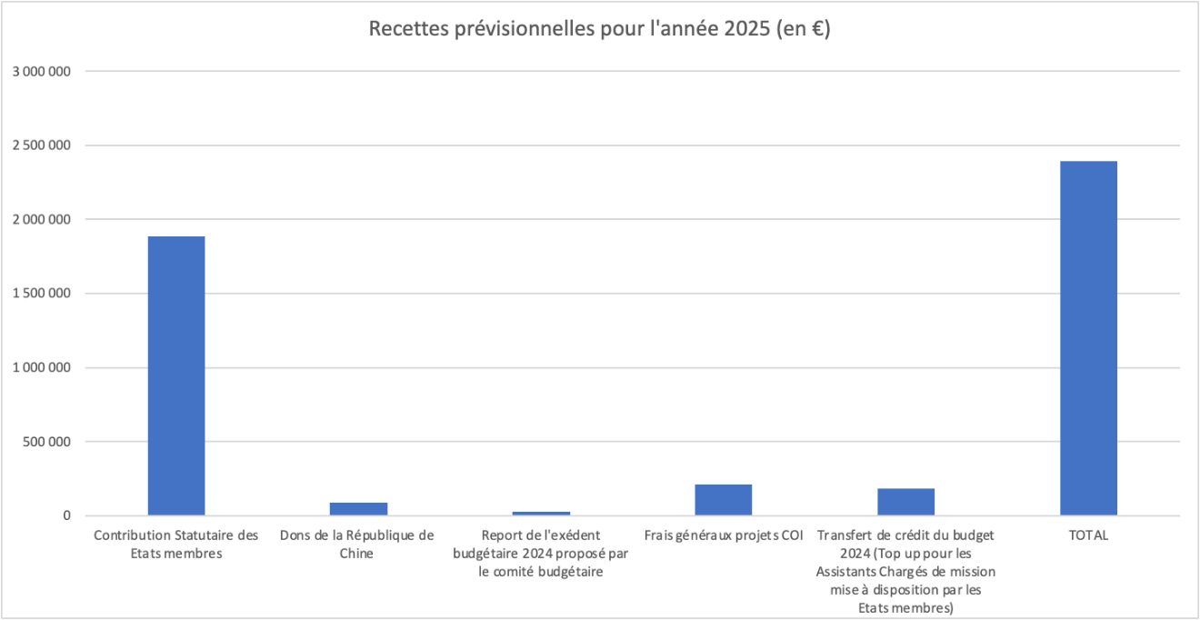

Le Secrétariat général présente donc au Comité des OPL le projet de budget de fonctionnement du Secrétariat général pour l’année 2025 tel que recommandé par le Comité budgétaire à hauteur de € 2 390 560 dont € 1 887 560 comme contribution statutaire des États membres. A titre indicatif, les budgets 2026 et 2027 sont de l’ordre de € 2 680 825 et € 2 719 470 respectivement.
Par rapport au budget 2024 établi à hauteur de 2 118 226 €, ce projet de budget 2025 affiche une progression de +12,86% (soit € 272 334). La contribution statutaire des Etats membres progresse quant à elle de +11,60% (soit € 196 334).

L’évolution du budget et de la contribution des Etats membres se ventile comme suit pour les années 2025 - 2027
Les dépenses de fonctionnement par chapitre et par département se présentent ainsi :

La contribution statutairement à la charge des Etats membres pour permettre la mise en œuvre du budget triennal pour l’année 2025 – 2027 est ventilée selon la clé de répartition en vigueur :

- Proposition au Comité des OPL :

Le Comité des OPL :
- Valide les recommandations du Comité budgétaire tenu les 14 et 15 novembre 2024 et propose au Conseil des ministres de la COI d’adopter par procédure écrite le projet de budget 2025 du Secrétariat général à hauteur de € 2 390 560 dont € 1 887 560 comme contribution statutaire des États membres ;
- Demande au Secrétariat général de mettre en œuvre les recommandations formulées par le Comité budgétaire à l’issue de sa réunion des 14 et 15 novembre 2024.

- Annexes
- Annexe 1 : Projet de budget détaillé 2025 - 2027
- Annexe 2 : Organigramme actuel (octobre 2024)
- Annexe 3 : Liste des agents de la COI (octobre 2024)
- Annexe 4 : Le personnel - distribution par catégories (octobre 2024)
- Annexe 5 : Postes par bailleurs/partenaires (octobre 2024)
- Annexe 6 : Proposition de Grille salariale pour 2025
- Annexe 7 : Taux d’Inflation selon le Bureau des statistiques de Maurice
- Annexe 8 : PV et recommandations du Comité budgétaire de la COI

